

INSTITUT SUPÉRIEUR DU NUMÉRIQUE

(SUPNUM)

ET

MOOV MAURITEL

**Rapport de stage S2.**

Développement d’une Application Web pour la Gestion des stages

**Réalisé par:**

Chiva Khteira 23013

Wethigha AbdelAziz 23027

Tahya H’Malla 23036

**Encadré par:** Mouhamed Mahmoud Taghi

Année universitaire 2023-2024

1. Introduction

Dans un contexte où la digitalisation des processus administratifs devient de plus en plus cruciale, la gestion des stages au sein des entreprises nécessite des outils efficaces pour faciliter les interactions entre les candidats, les responsables de stage, et les départements RH. L'objectif de ce projet est de développer une application web complète pour la gestion des stages chez Mauritel, afin de simplifier et d'automatiser les différentes étapes du processus, depuis le dépôt de la demande jusqu'à l'émission des attestations de stage.

Cette application vise à offrir une solution intégrée permettant de gérer efficacement les demandes de stage, la validation des documents, l'affectation des stagiaires, ainsi que l'évaluation et la gestion des attestations de stage. En centralisant ces fonctionnalités dans une interface intuitive et accessible, l'application facilite non seulement le travail des équipes RH et des superviseurs, mais améliore également l'expérience des candidats.

Le présent rapport détaille les différentes fonctionnalités de l'application, les technologies utilisées, ainsi que les défis rencontrés et les solutions mises en œuvre pour répondre aux besoins spécifiques de Mauritel dans la gestion des stages.

1. **Présentation du cadre de stage**
   1. Présentation de l’Institut Supérieur du Numérique

L'Institut Supérieur du Numérique est un établissement académique de premier plan dédié à la formation dans les domaines des technologies de l'information et de la communication. Il a pour mission de préparer les étudiants à relever les défis du numérique en offrant des programmes éducatifs de haut niveau adaptés aux exigences du marché du travail moderne.

Cet institut se distingue par une large gamme de formations spécialisées, couvrant des domaines essentiels tels que le développement logiciel, la cybersécurité, l'intelligence artificielle, le big data, les systèmes embarqués, et les réseaux informatiques. Chaque programme est conçu pour offrir un équilibre entre théorie et pratique, permettant aux étudiants d'acquérir non seulement des connaissances solides, mais aussi des compétences techniques appliquées.

L'enseignement au sein de l'Institut Supérieur du Numérique est assuré par un corps professoral composé de spécialistes et d'experts reconnus dans leurs domaines respectifs. Ces professionnels apportent une perspective actuelle et pragmatique, garantissant que les étudiants sont bien préparés pour entrer dans le monde professionnel avec une expertise reconnue.

En complément des cours académiques, l'institut encourage activement la participation à des projets réels, des stages en entreprise, et des partenariats internationaux. Ces initiatives offrent aux étudiants une immersion dans des environnements professionnels, favorisant l'acquisition de compétences pratiques et le développement d'un réseau de contacts utile pour leur future carrière.

Avec son engagement à fournir une éducation de qualité et à rester en phase avec les dernières avancées technologiques, l'Institut Supérieur du Numérique joue un rôle crucial dans la formation des talents de demain, contribuant ainsi de manière significative à l'évolution et à la croissance du secteur numérique en Mauritanie.

* 1. Présentation de Moov Mauritel

Moov Mauritel est l'opérateur historique de télécommunications en Mauritanie, jouant un rôle central dans le développement des infrastructures de télécommunication du pays. Créée en 1999 à la suite de la scission de l'Office des Postes et Télécommunications, l'entreprise est devenue un acteur clé du secteur, offrant des services de téléphonie fixe, mobile, et Internet à une grande majorité de la population mauritanienne.

Depuis 2001, Mauritel est une filiale du Groupe Maroc Telecom, qui détient 51 % de son capital. Cette affiliation a permis à Mauritel de bénéficier de l'expertise et des ressources d'un des plus grands opérateurs télécoms en Afrique, renforçant ainsi sa capacité à fournir des services modernes et de qualité.

Avec une couverture qui atteint près de 90 % de la population mauritanienne, Mauritel domine le marché des télécommunications du pays, détenant environ 60 % de part de marché. Malgré la libéralisation du secteur en 2009, qui a vu l'entrée de nouveaux concurrents tels que Mattel et Chinguitel, Mauritel reste le leader incontesté, notamment dans le domaine des lignes téléphoniques fixes, où elle gère plus de 41 000 lignes.

En plus de ses services de téléphonie, Mauritel est également un acteur majeur dans le domaine de l'Internet en Mauritanie, avec plus de 7 000 abonnés à son service ADSL en 2011. Afin de répondre à la demande croissante en connectivité internationale, Mauritel a pris des initiatives stratégiques, comme sa participation en 2010 à un regroupement d'intérêt économique. Ce consortium, qui inclut tous les opérateurs mauritaniens du secteur des télécommunications et de la poste, vise à investir dans l'établissement d'une ligne maritime reliant les côtes de l'Afrique à l'Europe, garantissant ainsi une connectivité internationale stable et rapide.

Grâce à son engagement continu pour l'innovation et la qualité de service, Moov Mauritel demeure un pilier essentiel du paysage des télécommunications en Mauritanie, soutenant le développement économique et social du pays à travers des solutions de communication accessibles et fiables.

1. **Modélisation des bases de données**

3.1. Schéma logique des bases de données

Un schéma logique est une représentation abstraite de la structure d'une base de données. Il définit la manière dont les données sont organisées et interconnectées sans se préoccuper de la manière dont elles sont stockées physiquement. Le schéma logique décrit les entités, les attributs et les relations entre les différentes tables de la base de données, en mettant en avant les clés primaires, les clés étrangères, et les types de données utilisés. Cette étape est cruciale dans la conception d'une base de données car elle permet d'assurer que les données seront bien structurées, cohérentes, et faciles à interroger.

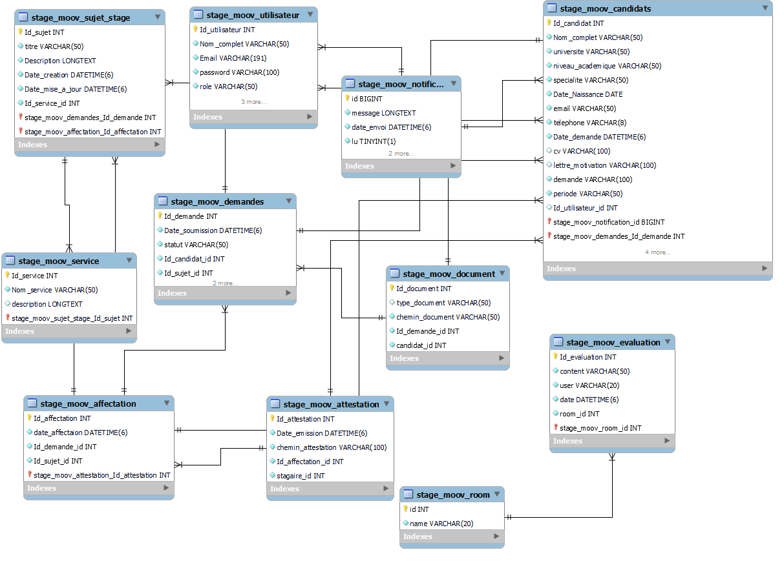

Notre modèle de base de données comprend 11 tables, chacune ayant un rôle fondamental dans la gestion des stages au sein de Mauritel. Les tables principales incluent celles dédiées aux utilisateurs, aux candidats, aux demandes de stage, aux sujets de stage, et aux notifications. Les relations entre ces tables sont soigneusement établies pour permettre une gestion efficace des processus de dépôt de demande, d'affectation des stagiaires, de suivi des évaluations, et de génération d'attestations. Ce modèle garantit une interaction fluide entre les différentes entités de l'application, tout en maintenant l'intégrité et la cohérence des données.

1. **Outils de développement et technologies utilisées**

4.1.Technologies front-end (HTML, CSS, JavaScript et Bootstrap)

**4.1.1.HTML (HyperText Markup Language)**

HTML est le langage de balisage standard utilisé pour créer des pages web. Il structure le contenu sur le web en utilisant des éléments et des balises pour définir des titres, des paragraphes, des liens, des images, et d'autres types de contenu. HTML est essentiel pour la mise en place de la fondation d'une page web.



**4.1.2.CSS (Cascading Style Sheets)**

CSS est un langage de feuille de style utilisé pour décrire la présentation d'un document HTML. Il permet de contrôler la mise en forme et l'apparence visuelle d'une page web, y compris les couleurs, les polices, les espacements, les dispositions, et bien plus encore. CSS sépare le contenu de la présentation, facilitant ainsi la maintenance et la gestion des styles de plusieurs pages web.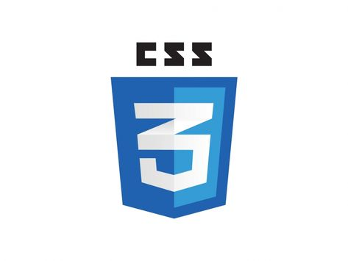

**4.1.3.** **JavaScript**

JavaScript est un langage de programmation dynamique principalement utilisé pour ajouter de l'interactivité aux pages web. Il permet de créer des effets dynamiques, comme les animations, la validation de formulaires, la mise à jour de contenu en temps réel, et bien plus encore. JavaScript fonctionne côté client, ce qui signifie qu'il est exécuté directement dans le navigateur de l'utilisateur, rendant les pages web plus réactives et interactives.

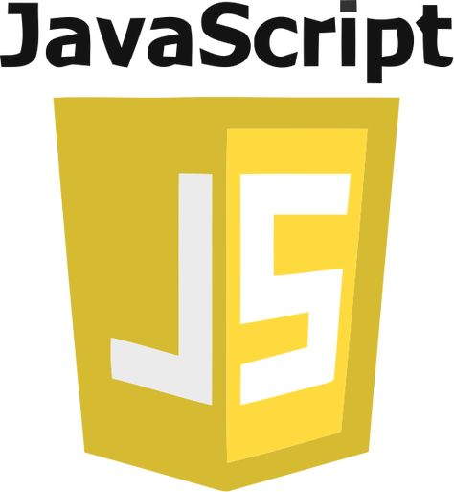

**4.1.4. Bootstrap**

Bootstrap est un framework CSS open-source qui facilite le développement de sites web réactifs et mobiles. Il fournit une collection de classes CSS, de composants JavaScript, et de modèles prêts à l'emploi pour concevoir rapidement des interfaces utilisateur modernes et cohérentes. Bootstrap est largement utilisé pour sa simplicité, sa compatibilité avec les navigateurs, et sa capacité à accélérer le développement de projets web.

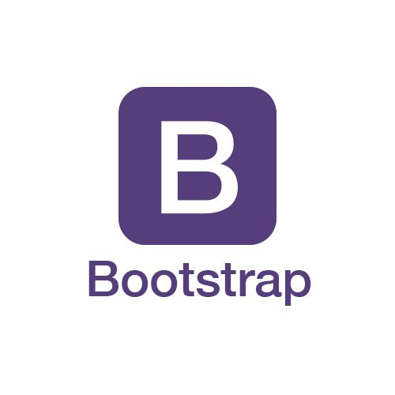

4.2. Technologies back-end (Django)

**4.2.1. Django**

Django est un framework web open-source basé sur le langage Python. Il est conçu pour aider les développeurs à créer des applications web robustes et évolutives de manière rapide et efficace. Django suit le principe "Don't Repeat Yourself" (DRY) et offre une multitude de fonctionnalités intégrées, comme l'ORM (Object-Relational Mapping) pour interagir avec les bases de données, la gestion des utilisateurs, et une architecture modulaire qui facilite le développement de projets complexes. Il est largement utilisé pour construire des sites web et des applications nécessitant une forte interaction avec une base de données.

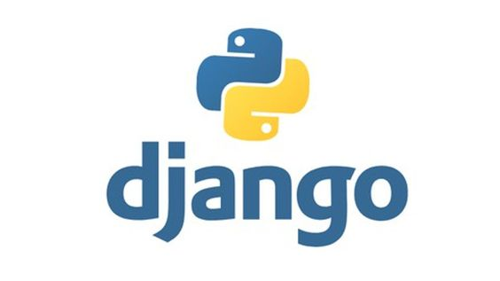

4.3. Bases de données (MySQL)

**4.3.1. MySQL**

MySQL est un système de gestion de base de données relationnelle (SGBDR) open-source. Il est largement utilisé pour stocker, organiser et récupérer des données dans des applications web. MySQL est réputé pour sa rapidité, sa fiabilité et sa facilité d'utilisation. Il utilise le langage SQL (Structured Query Language) pour effectuer des opérations sur les données, comme les requêtes, les insertions, les mises à jour, et les suppressions. MySQL est souvent utilisé en conjonction avec des langages de programmation comme PHP, Python (notamment avec Django), et d'autres technologies pour développer des applications web dynamiques.

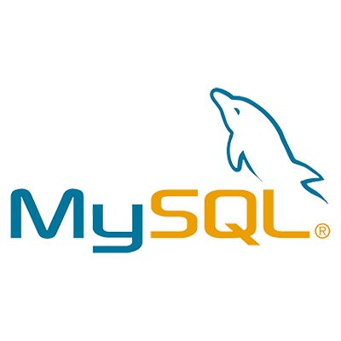

4.4. Outils de gestion de projet (GitHub, Visual studio Code, Google Chrome et Wamp)

**4.4.1. GitHub**

GitHub est une plateforme de gestion de code source qui utilise Git pour le contrôle de version. Elle permet aux développeurs de collaborer sur des projets, de suivre les modifications apportées au code, de gérer les versions, et de travailler en équipe sur des dépôts (repositories) partagés.

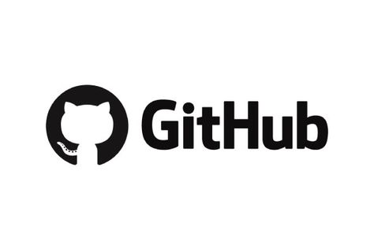

**4.4.2. Visual Studio Code**

Visual Studio Code, souvent abrégé en VS Code, est un éditeur de code source gratuit développé par Microsoft. Il est léger, personnalisable et dispose d'un large éventail d'extensions pour supporter divers langages de programmation et outils de développement. VS Code est très apprécié pour ses fonctionnalités comme le débogage intégré, le contrôle de version Git, et l'intelligence de code.



**4.4.3. Google Chrome**

Google Chrome est un navigateur web rapide et sécurisé développé par Google. Il est largement utilisé pour tester et déployer des applications web grâce à ses outils de développement intégrés, qui permettent aux développeurs de déboguer et d'inspecter le code, de surveiller les performances des pages web, et de tester la compatibilité avec différents dispositifs et résolutions d'écran.



**4.4.4. Wamp (Windows, Apache, MySQL, PHP)**

Wamp est un environnement de développement web pour Windows. Il regroupe plusieurs services essentiels à la création d'applications web, notamment un serveur Apache pour héberger des sites, MySQL pour la gestion des bases de données, et PHP pour le développement de scripts côté serveur. Wamp facilite le développement en local en offrant une plateforme complète pour tester et développer des sites web dynamiques avant de les déployer sur un serveur en ligne.

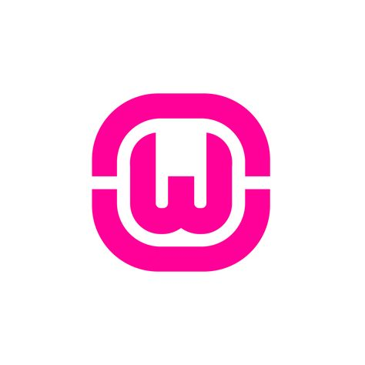

**5.Architecture de l'application**

5.1. Description générale de l’architecture

L'architecture de l'application de gestion des stages pour Mauritel repose sur le framework Django, utilisant le modèle MVC (Modèle-Vue-Contrôleur). Le modèle représente les données et leur gestion via l'ORM de Django, tandis que la vue gère la présentation et la logique métier est contrôlée par les vues et les URL. L'application est structurée en trois couches principales : la présentation (frontend) avec HTML, CSS, et JavaScript, la logique métier (backend) avec Django, et la gestion des données (base de données). Elle inclut également un système de notifications pour informer les candidats et des mécanismes de sécurité pour protéger les données et les utilisateurs.

5.2. Page d’accueil

La page d'accueil de l'application de gestion des stages sert de point d'entrée principal pour les utilisateurs. Lorsqu'un utilisateur accède à la page, il est accueilli par une interface simple et claire lui permettant de choisir son rôle dans l'application. Deux options sont proposées : se connecter en tant que Candidat ou en tant qu'Utilisateur. Cette fonctionnalité permet de diriger les utilisateurs vers les interfaces et les fonctionnalités spécifiques à leur rôle, assurant ainsi une navigation fluide et une expérience utilisateur personnalisée.

